國立臺灣科技大學 企業管理系研究所
賽局與策略管理
━━━━━━━━━━━━━━━━━━━━━━━━━━━━━━
安泰人壽團體保險競爭策略
賽局理論與實務深度解析
━━━━━━━━━━━━━━━━━━━━━━━━━━━━━━
指導教授：張順教 教授
企管所 平阜蓮 M11408918
企管所 林罕宏 M11408924
企管所 廖月娟 M11408928
中華民國 115 年 5 月

目 錄
■ 前言：安泰人壽的品牌底蘊與業務範疇
■ 第一章：賽局基本架構與初始狀態
■ 第二章：發掘痛點與改變賽局規則
■ 第三章：代理人問題的化解
■ 第四章：資訊不對稱與訊號傳遞
■ 第五章：最終均衡與價值轉換
■ 第六章：賽局動態決策樹與邏輯推演
■ 第七章：不完全資訊下的隨機風險賽局與決策權重轉移
■ 第八章：資訊不對稱與訊號傳遞賽局的破局
■ 第九章：不同風險態度下的高階經理人決策與代理人分析

前言：安泰人壽的品牌底蘊與業務範疇
本報告將 1997 年大宇資訊股份有限公司的團體保險採購案，視為一場高度經典且具備多重轉折的動態賽局（Dynamic Game）。透過結構化且論述深入的章節，我們將徹底剖析安泰人壽（Aetna）如何運用卓越的商業智慧與兵法策略，在處於價格絕對劣勢的絕境中，透過精準的「改變遊戲規則（Changing the Game）」策略操作實現逆轉勝。這不僅是一次成功的 B2B 高端銷售案例，更是賽局理論實務應用的完美教學範本。
在進入深度的賽局推演前，我們必須先理解本案主角「安泰人壽」的品牌實力與市場定位。安泰人壽曾是台灣外資壽險業的標竿，以「專業、創新、尊重生命」的核心價值聞名。其在台灣的發展經歷了三次關鍵轉變，構築了今日富邦人壽的基石：
1. 美商開創期 (1987 - 2000)：美商安泰（Aetna）進入台灣，引進美式專業培訓，被譽為保險界的「西點軍校」。本個案即發生於此一奠基時期。
2. 荷商 ING 時期 (2000 - 2009)：荷蘭 ING 集團併購安泰全球業務，以「橘色獅子」商標與創意廣告風靡全台。
3. 併購整合期 (2009 至今)：由富邦金控收購並與富邦人壽合併，品牌更名為「富邦人壽」，其建立的服務標準至今仍深遠影響台灣市場。
安泰人壽提供全方位的生活保障與財務規劃，主要業務涵蓋三大領域：壽險與退休規劃、健康與傷害防護，以及本報告核心分析對象的法人與團體業務（團體保險）。了解其高端、專業的品牌定位，是理解其為何在後續賽局中堅拒削價競爭的重要關鍵。

第一章：賽局基本架構與初始狀態
本章旨在明確定義此賽局的宏觀產業背景與微觀企業情境、核心參與者的動機與資源、初始的剛性採購規則、各方的可用策略集合，以及導致安泰人壽最初面臨「必敗困境」的預期報酬（Payoff）矩陣。
1997年的台灣正處於科技與軟體產業蓬勃發展的黃金時期，大宇資訊正處於電玩軟體業務的高速擴張期。伴隨業務擴張而來的是員工人數激增，且企業肩負著「三年後完成股票上市（IPO）計畫」的絕對戰略目標。在此背景下，賽局的參與者包含：
1. 安泰人壽（Aetna）業務團隊：代表外商專業品牌，核心優勢在於「專業顧問式行銷」與提供高附加價值的企業風險解決方案。
2. 競爭同業（A、B、C 三家本土保險公司）：採取高度同質化的「低價搶市」策略，報價僅為安泰人壽的一半不到。
3. 大宇資訊人事部張經理（初始賽局唯一決策者）：行政與人力資源主管，是賽局第一階段的絕對「守門員」。核心任務是控制營運成本，將保險視為「費用」。
4. 大宇資訊高階主管群（被隱藏的潛在決策者）：掌握公司未來發展藍圖與預算，最在意企業永續經營與 IPO 成功率，對「風險」極度敏感，但初期並未參與評選。
初始賽局被設定為典型的「封閉式比價採購」。張經理已取得三家報價，並設定了極度僵化的勝利條件：「保障內容相似，價格最低者優先」。在「底價得標」的絕對規則下，堅持提供量身定制且包含高成本職災防護的安泰人壽，因報價高出同業一倍，其得標機率在數學上趨近於零，面臨直接出局的困境。
【表 1-1】第一章 報酬矩陣：初始價格戰賽局
此矩陣呈現了在 HR 舊有規則下，安泰人壽與競爭同業之間的靜態賽局。
安泰人壽 \ 競爭同業 | 低價搶市 | 高價高質
維持高價 | (-5, 10) | (5, 5)
削價競爭 | (-10, -10) | (10, -5)
(註解：在初始情境下，競爭同業採取低價搶市，而安泰受限於成本結構只能維持高價。這導致了左上角的均衡狀態 (-5, 10*)，安泰直接面臨出局的負報酬，同業則輕鬆獲勝。)

第二章：發掘痛點與改變賽局規則
本章深度分析安泰人壽如何透過心理博弈與兵法隱喻，打破既定的「價格戰」僵局，將賽局的戰場與評估規則重新定義。
最高明的賽局參與者明白，面對不利規則時絕不能順應規則削價競爭。安泰業務員一眼看穿了張經理決策邏輯的致命盲點：為了短期省錢，卻可能承擔未來「理賠糾紛」的長期災難性職業風險。在策略上，安泰採用了【圍魏救趙】的兵法思維。業務團隊沒有選擇與張經理（魏國）在「價格」這座堅城下死磕硬碰硬，而是敏銳地辨識出隱形成員，直接將攻擊目標轉向高層（趙國）最在乎的「營運安全感與潛在風險」。透過一句「萬一未來高階主管發生事故卻不能獲得理賠時，高層是否會質疑人事部？」的靈魂拷問，成功喚醒了張經理的損失規避心理。
在放大了張經理內心的風險恐懼後，安泰順勢提出了解決方案：「建議挪出 30 分鐘，由各家保險公司對所有一級主管簡報並共同投票。」這個舉動猶如【商鞅徙木立信】。商鞅當年透過搬動木頭改寫了官民互不信任的舊規；安泰則是透過設立「高階主管簡報」這個新機制，徹底改寫了「HR 獨自承擔決策風險」的舊有高風險規則。這招不僅讓張經理成功轉嫁了個人的決策壓力，更讓安泰人壽實現了「乾坤大挪移」，將賽局戰場從「人事部的盲目比價」成功轉移到「高階主管會議的公開價值評選」。
【表 2-1】第二章 報酬矩陣：決策風險移轉賽局
此矩陣展現安泰透過「資訊與提議」改變了張經理的預期心理與決策路徑。
人事部張經理 \ 安泰業務員 | 順應舊規 (無作為) | 點出風險 (提議簡報)
獨自決策 (舊規) | (5, -5) | (-100, -5)
高層投票 (新規) | (0, -5) | (10, 50)
(註解：若安泰無作為，HR會留在左上角 (5, -5*)。安泰拋出風險震撼彈後，HR 若獨自決策將面臨極大心理壓力 (-100)。為求自保，HR 的最佳回應轉為右下角的 (10, 50*)，成功改變賽局規則。)

第三章：代理人問題的化解
本章探討大宇資訊內部存在的隱性利益衝突，以及安泰人壽如何利用「機制設計」消弭衝突，讓符合公司長遠利益的方案得以勝出。
組織經濟學中的「委託-代理問題」完美解釋了採購初期的無效率現象。大宇資訊的高階主管群（委託人）期望公司穩定成長、順利 IPO，因此渴求能實質轉嫁重大職業災害的高品質保險。然而，人事部張經理（代理人）的短期考績指標僅侷限於「如期完成採購」與「不超支預算」。這種利益錯位，讓 A、B、C 三家同業得以利用低價劣質方案投其所好。
安泰人壽真正高明之處，在於他們沒有試圖改變張經理，而是創造了一個全新的「決策參與機制」。透過 30 分鐘的簡報會議，強制將隱身幕後的「委託人（高階主管群）」直接拉回賽局談判桌。這個機制一舉解除了張經理「買錯保險被罵」的龐大壓力，同時讓高管們獲得親自把關企業風險的機會，成功清除了部門本位主義造成的資訊阻礙。
【表 3-1】第三章 報酬矩陣：委託-代理人賽局
此矩陣呈現大宇資訊內部，決策者之間的利益衝突與機制對齊。
人事部張經理 \ 高階主管群 | 放任授權 (不參與) | 積極監督 (參與決策)
隱瞞資訊 (封閉採購) | (5, -50) | (-20, 10)
揭露資訊 (籌辦簡報) | (-5, -10) | (10, 50)
(註解：原本企業處於左上角 (5, -50*) 的無效率狀態，代理人得利但委託人承擔巨大風險。安泰的機制設計成功推動雙方走向右下角的 (10, 50*) 均衡，企業總體價值最大化。)

第四章：資訊不對稱與訊號傳遞
本章剖析「檸檬市場效應」，並說明簡報會議如何作為嚴格的「資訊揭露與篩選機制」，以及安泰如何利用硬體戰術發送昂貴訊號。
在初期的封閉書面報價階段，大宇資訊面臨嚴重的「資訊不對稱」。無形的服務品質無從量化，導致低品質的便宜貨（檸檬）利用價格優勢，企圖將高品質的安泰驅逐出市場（逆向選擇）。
簡報會議不僅是篩選機制，更是安泰發送「昂貴訊號（Costly Signaling）」的舞台。在面對高管提問時，本土同業因為年資淺、不熟悉團險且無職災配套，無情地暴露了低品質訊號。反觀安泰人壽，除了以量身定制的職災方案直擊痛點外，在實務戰術上更巧妙運用了【草船借箭】的思維，利用絕對的硬體資訊優勢建立起對手無法跨越的專業壁壘。在將近 30 年前，安泰業務團隊即史無前例地自備單槍投影機與筆記型電腦進行視覺化簡報。在那個多數同業還在發放紙本傳單的年代，這種壓倒性的高科技專業體驗，讓安泰在對手完全無法理解與防備的維度上，輕鬆獲取了高層主管的信任與青睞。
【表 4-1】第四章 報酬矩陣：資訊不對稱與訊號傳遞賽局
此矩陣展現高品質供應商如何透過機制與硬體突破市場失靈。
安泰人壽 \ 競爭同業 (劣質檸檬) | 隱蔽弱點 (紙本報價) | 面臨提問 (公開簡報)
隱藏訊號 (紙本報價) | (-5, 10) | (0, -10)
發送昂貴訊號 (單槍簡報) | (20, 5) | (50, -20)
(註解：若停留在書面審查，賽局困於左上角的劣幣勝出 (-5, 10*）。安泰透過發送無法被輕易模仿的硬體設備與專業訊號，將賽局逼入右下角 (50, -20*)，成功現出同業原形並贏得信任。)

第五章：最終均衡與價值轉換
本章總結動態賽局結果，說明高階主管為何心甘情願支付兩倍價格，形成建立在「專業信任」上的全新納許均衡。
當投票權移轉到主導公司未來的一級主管手中時，賽局的勝負標準徹底改寫。對於力拚 IPO 的高階經營團隊而言，購買團險是「戰略性風險管理投資」。任何潛在的勞資糾紛或企業風險都可能阻礙上市進度。因此，「風險轉嫁的絕對可靠性」與「職災免責的完整度」，其重要性絕對壓倒性地凌駕於「初期的保費成本」。
安泰團隊展現了宛如【長勺之戰】中「一鼓作氣」的堅持精神，在最初遭遇 HR 拒絕時並未退縮，而是耐心等待「痛點觸發」的最佳時機進行漂亮反擊。在經歷了殘酷的資訊揭露後，大宇資訊總經理最終親自拍板定案，並留下了一句極具份量的決策金句：「雖然報價最高，但保障最完整」。這句話完美詮釋了全新的「納許均衡（Nash Equilibrium）」——在基於公司整體利益最大化的理性計算下，安泰方案帶來的企業安全感與 IPO 隱患消除效用，遠遠超越了二分之一的保費差額。安泰人壽成功將一場必敗的價格淘汰戰，昇華為締結長期戰略夥伴的專業價值戰。
【表 5-1】第五章 報酬矩陣：最終決策價值賽局
此矩陣呈現最終決策階段，價格與風險價值的拉扯。
大宇高階主管 \ 安泰人壽 | 提供殘缺保障 | 提供完整職災保障
選擇低價同業 | (-90, 0) | (-90, 0)
選擇高價安泰 | (-100, 100) | (90, 50)
(註解：高階主管為了消弭 IPO 的巨大潛在風險，與安泰人壽共同達成了右下角 (90, 50*) 的雙贏納許均衡。高管買到了極大安全感 (+90)，安泰獲得了高額回報 (+50)。)

第六章：賽局動態決策樹與邏輯推演
這場商業競爭實質上是一個典型的「擴展型賽局（Extensive-form Game）」。我們使用決策樹來還原不同階段中各方參與者的選擇路徑，證明安泰人壽如何透過逆向歸納完美引導賽局走向雙贏均衡。
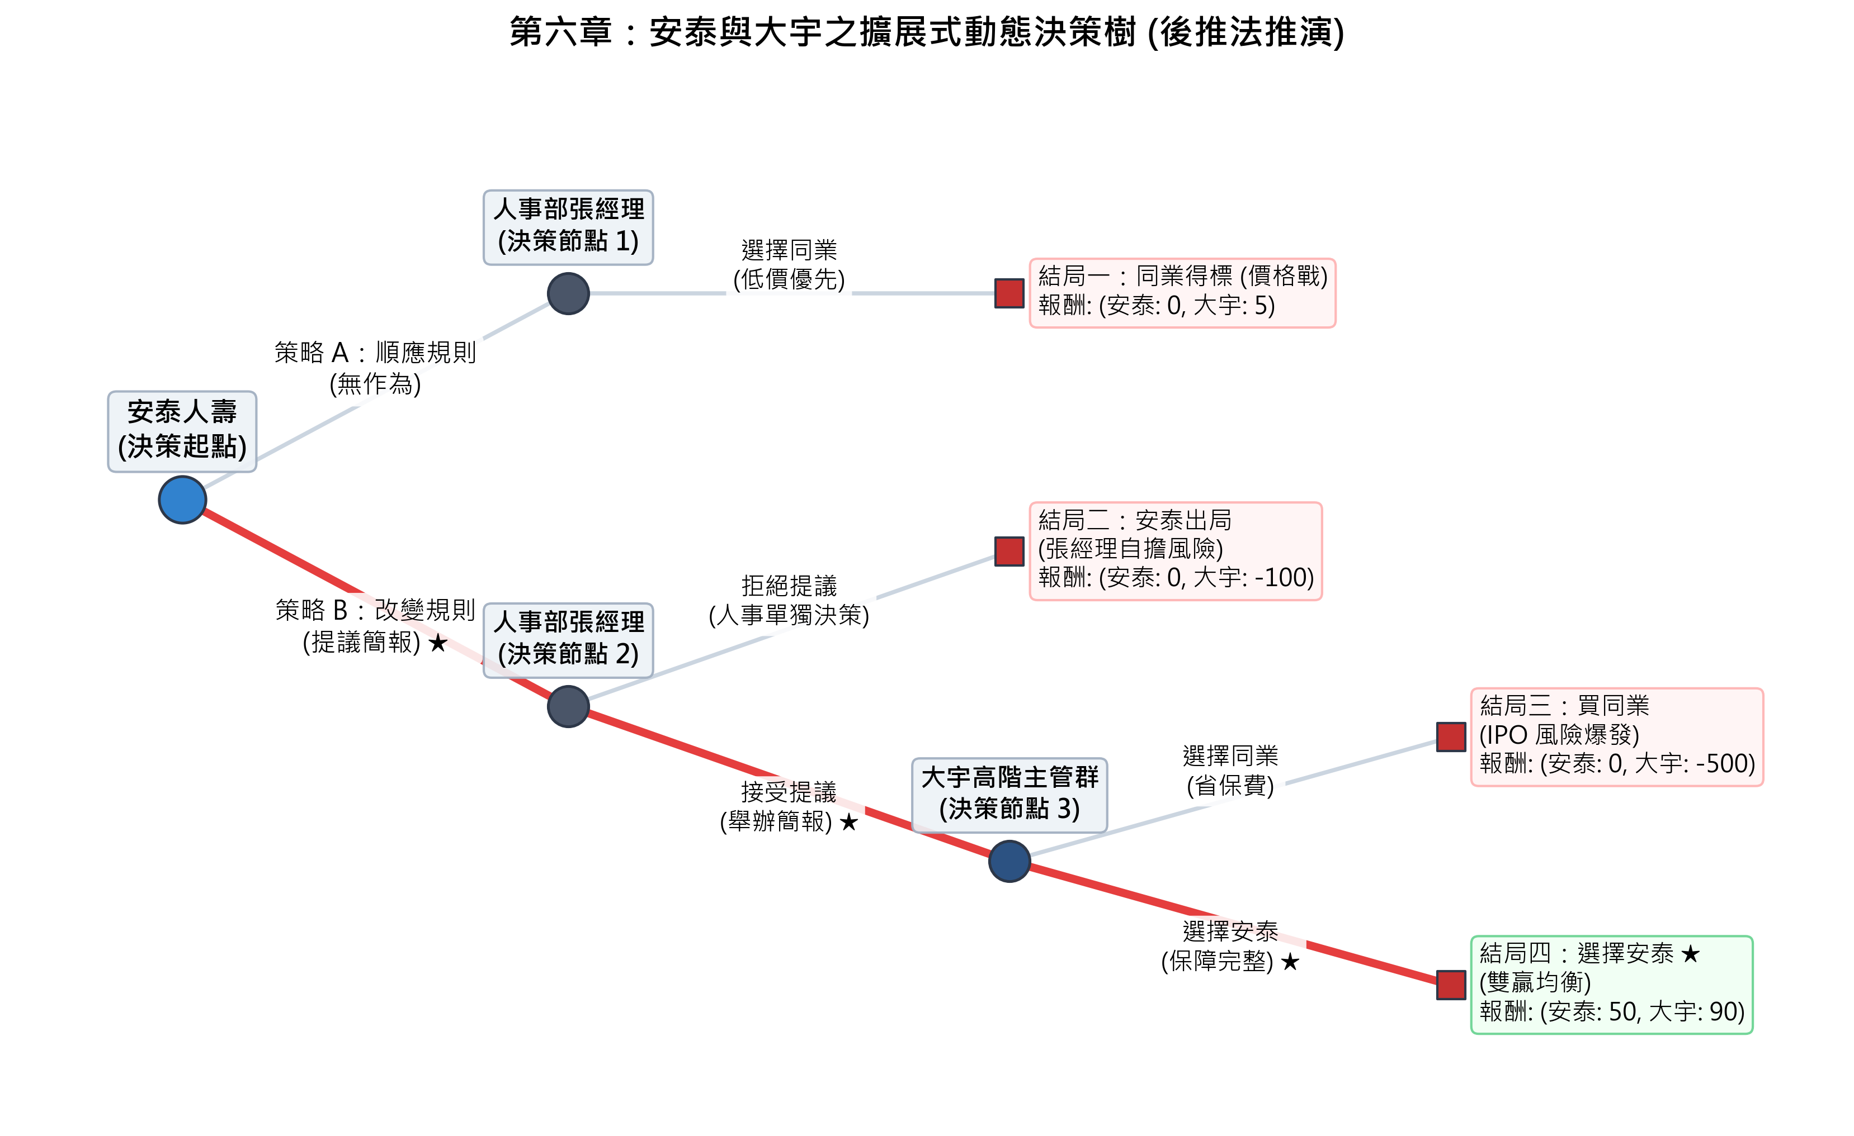
圖 6-1：第六章安泰與大宇之擴展式動態決策樹 (後推法推演)
決策樹邏輯總結
安泰人壽透過修改決策樹的結構，避免了走向「分支 A」的死胡同。在「分支 B」中，無論是張經理基於自保接受簡報，或是高階主管基於公司整體利益選擇高價，都是參與者在當下環境中的「最理性選擇」。
【表 6-1】第六章 報酬矩陣：賽局宏觀策略總結
大宇資訊 (整體決策) \ 安泰人壽 | 策略 A (順應規則) | 策略 B (改變規則)
堅持低價優先 (不改) | (-50, -5) | (-50, -5)
改採綜合評估 (接受) | (0, -5) | (100, 50)
(註解：若安泰順應規則且大宇堅持低價，雙方皆陷入左上角 (-50, -5*) 的雙輸次佳解。安泰果斷採取策略 B 改變規則，成功引導具備理性的大宇資訊走向右下角 (100, 50*) 這個對雙方總體價值最高的最終納許均衡點。)

第七章：不完全資訊下的隨機風險賽局與決策權重轉移
在真實的商業環境中，決策者不僅面臨對手策略的不確定性，更面臨環境隨機風險的考驗。大宇資訊的核心戰略目標是「三年後順利完成 IPO 上市」，但在採購保險時，他們無法在事前確切得知未來是否會發生重大職業災害。這構成了一個典型的「不完全資訊隨機賽局」。
為了深入剖析大宇資訊決策權重的轉移，我們建立一個以大自然（Nature）為起點的隨機賽局模型。
模型建構與參數設定
在此模型中，大自然（Nature）首先決定了大宇資訊未來發生重大職災的機率：
• 狀態 A（發生重大職災）：出現機率為 p。
• 狀態 B（平安無事）：出現機率為 1-p。
大宇資訊在決策時（選擇安泰人壽或本土同業），無法預知未來大自然會走向狀態 A 還是狀態 B，因此其決策點屬於同一個資訊集合。雙方在不同狀態下的報酬設定如下：
1. 當大宇資訊選擇「安泰人壽」（高品質完整保障）：
安泰提供完善的職災防範與諮詢，能 100% 防禦職災帶來的衝擊。不論大自然決定是狀態 A 還是狀態 B，大宇資訊均能順利 IPO，其獲得的安全感與營運報酬為確定性的 90；安泰人壽獲得的保費利潤報酬為 50。
2. 當大宇資訊選擇「本土同業」（低價缺職災防禦）：
本土同業報價低廉但缺乏職災防範機制。
– 若大自然走向狀態 B（平安無事，機率 1-p）：大宇資訊省下保費支出，獲得報酬 100；同業獲得利潤 0。
– 若大自然走向狀態 A（發生重大職災，機率 p）：大宇資訊因缺乏完整防護導致重大職災，進而造成 IPO 失敗，承擔毀滅性的負報酬 -500；同業報酬為 0。
我們透過帶有 Nature 節點的擴展式賽局樹來呈現這個過程：
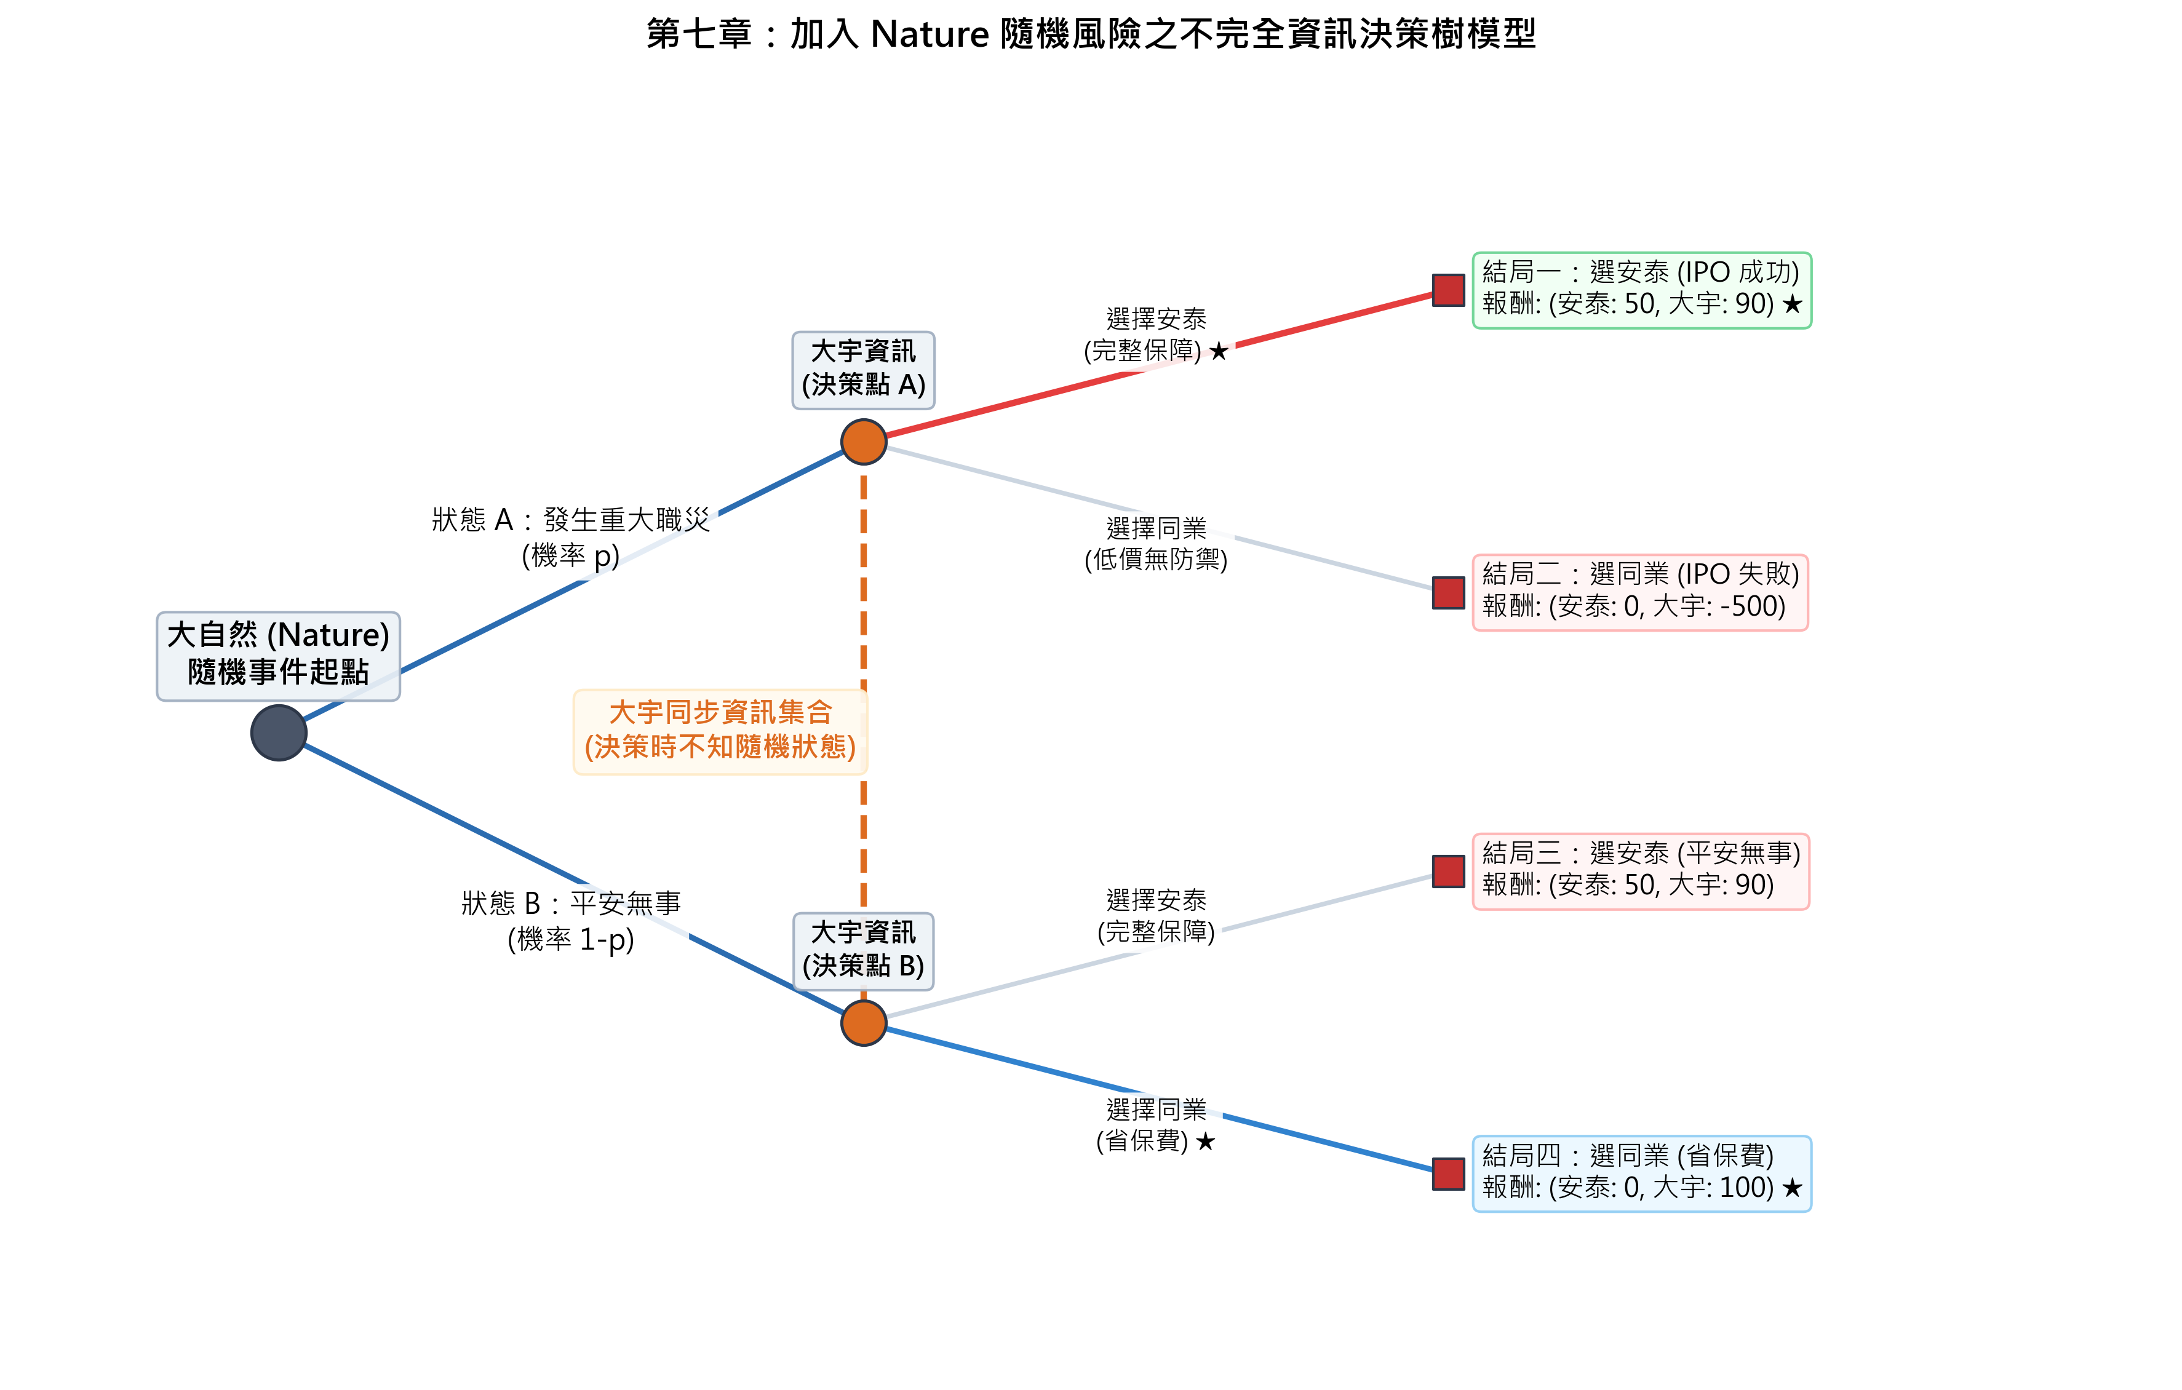
圖 7-1：第七章大自然 Nature 隨機風險之擴展式賽局樹與決策轉移分析
決策者的雙重視角與推演邏輯
本賽局的核心轉折在於大宇資訊內部不同決策者對職災風險機率 p 的主觀評估差異，這直接導致了決策權重的改變。
1. 人事部張經理的主觀視角 (p ≈ 0)
在初始的封閉比價階段，人事部張經理因為職權與視野受限，傾向將保險視為單純的費用支出，主觀認定未來發生重大職災的機率極低（即認定 p ≈ 0）。
在此主觀假設下，張經理計算的期望報酬為：
• 選擇安泰人壽：90(1-p) + 90p ≈ 90
• 選擇本土同業：100(1-p) - 500p ≈ 100
因為 100 > 90，張經理的主觀決策權重完全放在「省保費」上，因此傾向選擇低價同業。
2. 高階主管的真實風險視角 (p)
安泰人壽的「高階主管簡報」策略，實際上是強迫大宇資訊的高層直接面對狀態 A（發生重大職災導致 IPO 失敗）所帶來的毀滅性負報酬 -500。
當決策權轉移到高層，且高層考慮真實風險機率 p 時，其期望報酬公式為：
• 選擇安泰人壽的期望值：E(安泰) = 90(1-p) + 90p = 90
• 選擇本土同業的期望值：E(同業) = 100(1-p) - 500p = 100 - 600p
高階主管選擇安泰人壽的理性條件為：
E(安泰) > E(同業) ➔ 90 > 100 - 600p ➔ 600p > 10 ➔ p > 1/60 ≈ 1.67%
這意味著，只要大宇資訊未來發生重大職災的真實機率 p > 1.67%，理性高階主管的期望報酬就會選擇安泰。安泰人壽成功讓大宇的決策權重從「省保費」轉移到「防禦 Nature 帶來的隨機風險」。
標準式期望報酬矩陣分析
為了呈現不同視角下的均衡狀態，我們將此隨機賽局簡化為標準式期望報酬矩陣。安泰人壽可選擇「維持高價（不變規則）」或「高階簡報（改變規則）」；大宇資訊可選擇「唯低價是取（人事部主導）」或「綜合評估（高層主導）」。
【表 7-1】第七章 期望報酬矩陣：張經理主觀視角 (p ≈ 0)
安泰人壽 \ 大宇資訊 | 唯低價是取 (選擇同業) | 綜合評估 (選擇安泰)
維持高價 | (0, 100) | (50, 90)
高階簡報 | (-5, 100) | (45, 90)
(註解：在張經理主觀認定 $p \approx 0$ 的情況下，大宇選擇「唯低價是取」是占優策略。此時，不論安泰採取何種策略，大宇均會選擇同業，賽局將收斂於左上角的納許均衡 (0, 100*)，安泰必敗。)
【表 7-2】第七章 期望報酬矩陣：高層真實風險視角 (以 p = 5% 代入)
在真實風險 p = 5% 下（大於 1.67% 臨界點），大宇選擇本土同業的期望值降為 100 - 600(0.05) = 70，而選擇安泰維持確定性的 90。
安泰人壽 \ 大宇資訊 | 唯低價是取 (張經理主導) | 綜合評估 (高層主導)
維持高價 | (0, 70) | (50, 90)
高階簡報 | (-5, 70) | (45, 90)
(註解：當安泰人壽透過「高階簡報」改變規則，強迫大宇高層面對真實風險 $p = 5\%$ 後，大宇的理性選擇轉變為「綜合評估（選擇安泰）」，期望報酬 90 大於 70。這使得決策權重成功轉移，促使大宇走向右下角的雙贏均衡 (45, 90*)。)

第八章：資訊不對稱與訊號傳遞賽局的破局
本章分析的重點在於解決保險市場上的「檸檬市場 (Lemon Market)」與逆向選擇問題。當大宇資訊僅能審閱書面報價單時，由於保險服務的無形品質在事前無法量化，買方無法區分誰是「高品質保險公司（安泰）」與「低品質保險公司（本土同業）」。此時大宇高層面臨嚴重的資訊不對稱，傾向以價格為單一基準，這將導致低價同業（劣質檸檬）將安泰（優質商品）驅逐出市場。
為了破除這個困境，安泰人壽必須發送一個「昂貴訊號 (Costly Signal)」，且該訊號的發送成本對於低品質同業而言必須是「高到無法模仿」的。安泰業務團隊在 30 年前破天荒地自備單槍投影機與筆記型電腦，進行量身定制的職災簡報，這在當時是一項高成本且技術門檻極高的舉措。本土同業由於缺乏團險專業配套與硬體支援，若要強行模仿此一行為，其學習與建置成本將遠超其預期利潤。安泰的硬體與專業戰術成功消除了資訊不對稱，讓大宇高層能準確識別安泰的真實品質。
訊號傳遞賽局的詳細動態結構如下圖所示。大宇在觀察到「簡報」或「無簡報」後做選擇，但因為無法得知對手真實品質，決策節點分別屬於兩個「資訊集合 (Information Set)」（以橘色虛線連接），大宇只能透過是否觀察到訊號來推斷對手的真實類型：
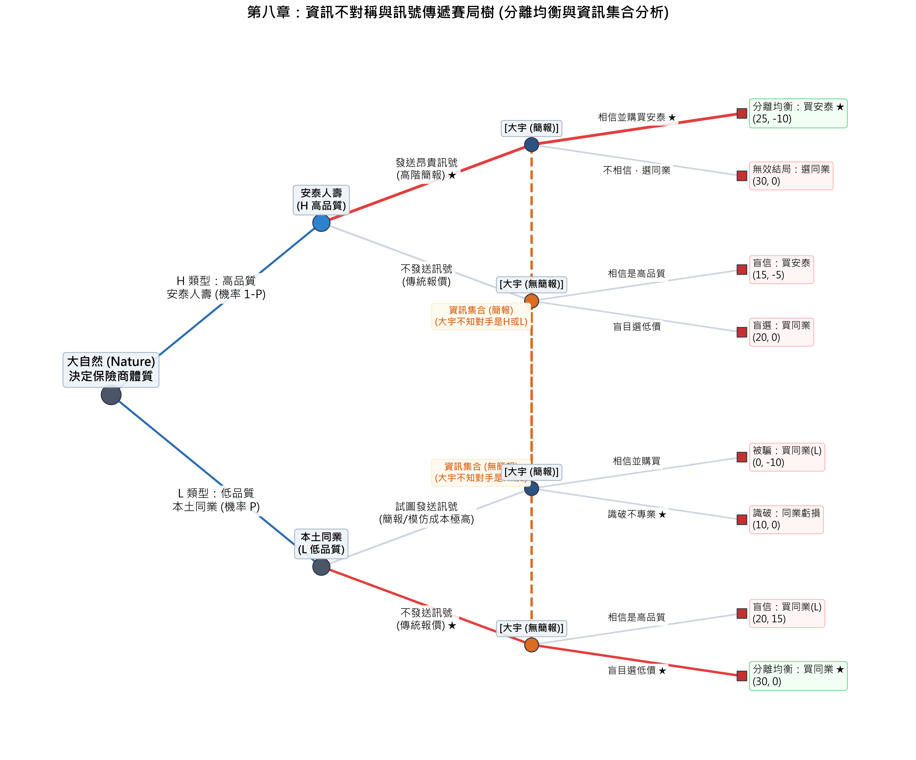
圖 8-1：第八章資訊不對稱與訊號傳遞賽局樹 (分離均衡與資訊集合分析)
我們以高品質安泰人壽（發送者，H）與大宇資訊（接收者）在面對不同訊號時的決策互動進行量化分析。大宇的策略可為「辨識並購買（有簡報則買安泰，無簡報則選低價同業）」與「盲目選低價（不看簡報均選同業）」。
【表 8-1】第八章 訊號傳遞與決策報酬矩陣 (高品質 H 狀態下)
安泰 (高品質 H) \ 大宇資訊 | 辨識並購買 (有簡報則買安泰) | 盲目選低價 (不看簡報選同業)
策略 1：發出昂貴訊號 (高階簡報) | (30, 0) | (25, -10)
策略 2：不發出訊號 (傳統報價) | (15, -5) | (15, -5)
在低品質同業（L）的「模仿約束 (Imitation Constraint)」下，其報酬結構如下：
– 若本土低品質同業不發出訊號，且大宇採取「辨識並購買」（無簡報則選同業），同業得標利潤為 20，大宇報酬為 15。
– 若本土低品質同業試圖模仿發出簡報訊號，大宇將在簡報會上識破其不專業，拒絕購買，同業報酬降為 0，大宇報酬為 0。由於模仿成本高（相對於利潤而言無價值），且會被當場識破，低品質同業的理性選擇是絕不發出訊號（選擇僅報價）。
由於高品質安泰選擇發出訊號，低品質同業選擇不發出訊號，大宇資訊可透過是否觀察到「高階簡報」這一訊號，完全區分保險公司的類型。看到訊號時，大宇確信為高品質，選擇購買，雙方獲得 (30, 0) 或 (25, -10) 的對應預期報酬；未看到訊號時，大宇知道對方為低品質，選擇低價同業。此一策略組合構成完美的「分離納許均衡」，成功破處理事市場的失靈狀態。
進一步總結資訊不對稱下的市場動態，我們可以藉由「分離均衡」與「混同均衡」來分析大宇資訊如何透過簡報訊號識別保險商的真實品質：
【表 8-2】第八章 訊號傳遞之分離均衡與混同均衡分析
均衡方式 | 保險業者 (發送者) | 大宇資訊 (接收者) | 結果分析
分離均衡 (Separating) | 高品質安泰：進行簡報 <br> 本土同業：僅提供報價 | 觀察到簡報選安泰 <br> 未觀察到簡報選同業 | 存在分離均衡。高品質安泰擁有深厚的職災防護經驗，願意自備高昂硬體（單槍投影機）進行高階簡報。而低品質同業因缺乏專業且模仿成本極高，強行模仿會當場被識破（利潤歸零），因此選擇放棄簡報。大宇得以準確識別類型。
分離均衡 (Separating) | 高品質安泰：僅提供報價 <br> 本土同業：進行簡報 | 觀察到簡報選同業 <br> 未觀察到簡報選安泰 | 不存在分離均衡。高品質安泰無動機隱藏其優勢，且本土同業更不可能在安泰不簡報時主動承擔簡報成本去揭露自己的劣勢。
混同均衡 (Pooling) | 高品質安泰：進行簡報 <br> 本土同業：進行簡報 | 無論是否簡報皆選低價同業 | 不穩定均衡。若雙方均簡報且大宇仍盲目選低價，高品質安泰將因無法回收硬體與專業的簡報成本而退出簡報，此均衡無法維持。
混同均衡 (Pooling) | 高品質安泰：僅提供報價 <br> 本土同業：僅提供報價 | 盲目選擇低價同業 | 存在混同均衡 (檸檬市場)。若雙方均不進行簡報，大宇高層無法識別品質，在嚴重資訊不對稱下必定選擇保費僅有安泰一半的同業，導致高品質安泰退出市場（逆向選擇）。
(註解：安泰人壽透過配置單槍投影機進行專業的高階主管簡報，發送了對手「無法模仿的昂貴訊號」，成功觸發了「分離均衡」，徹底破處理事市場的失靈狀態。)

第九章：不同風險態度下的高階經理人決策與代理人分析
本章聚焦於大宇資訊內部的「委託-代理問題 (Principal-Agent Problem)」，並引入高階經理人對企業風險的態度分析。大宇資訊的最終戰略目標是「三年後股票上市 (IPO)」，這是一項涉及重大跨期利益的決策。在此過程中，我們探討高階經理人在不同風險態度下（保守型、中立型、樂觀型），對於未獲得完整保障之重大風險（如勞資糾紛、職災）的評估，以及這些風險如何影響其最終決策。
高階主管（委託人）的核心利益與三年後 IPO 的龐大收益（價值 1000 萬元）直接綁定。若選擇「低價同業」（未獲得完整保障），企業將面臨職災或 IPO 失敗的風險，其失敗機率為 p (0 < p < 1)。不同類型的經理人對風險機率 p 的評估如下：
1. 保守型經理人：高度重視上市安全，評估發生職災或 IPO 失敗的機率為 p = 90%。
2. 中立型經理人：以均等機率評估風險，評估失敗機率為 p = 50%。
3. 樂觀型經理人：對未來極具信心，評估失敗機率為 p = 10%。
若選擇「安泰人壽」（獲得完整保障，保費 100 萬元），因保障完整，風險 p 降為 0，其預期收益為確定性的 1000 - 100 = 900 萬元。
若選擇「低價同業」（保費 20 萬元），則面臨風險，其預期期望報酬為 1000 \times (1-p) - 20 萬元。不同風險態度下的預期報酬如下：
– 保守型 (p = 90%)：期望報酬為 1000 \times (1 - 0.9) - 20 = 80 萬元。
– 中立型 (p = 50%)：期望報酬為 1000 \times (1 - 0.5) - 20 = 480 萬元。
– 樂觀型 (p = 10%)：期望報酬為 1000 \times (1 - 0.1) - 20 = 880 萬元。
相較之下，人事部張經理（代理人）的績效考核僅與當期的預算控制掛鉤，她對未來的 IPO 收益沒有直接所有權，因此其對未來的風險評估不敏感。低價同業對她而言能最大化當期績效。安泰人壽的簡報策略，正是成功將高層拉入決策，以委託人的強勢主導解決了代理人的短視近利。
內部決策的動態演變如圖所示。高層決定是否介入，隨後決定保險選擇，最終報酬基於高層對 IPO 的風險態度：
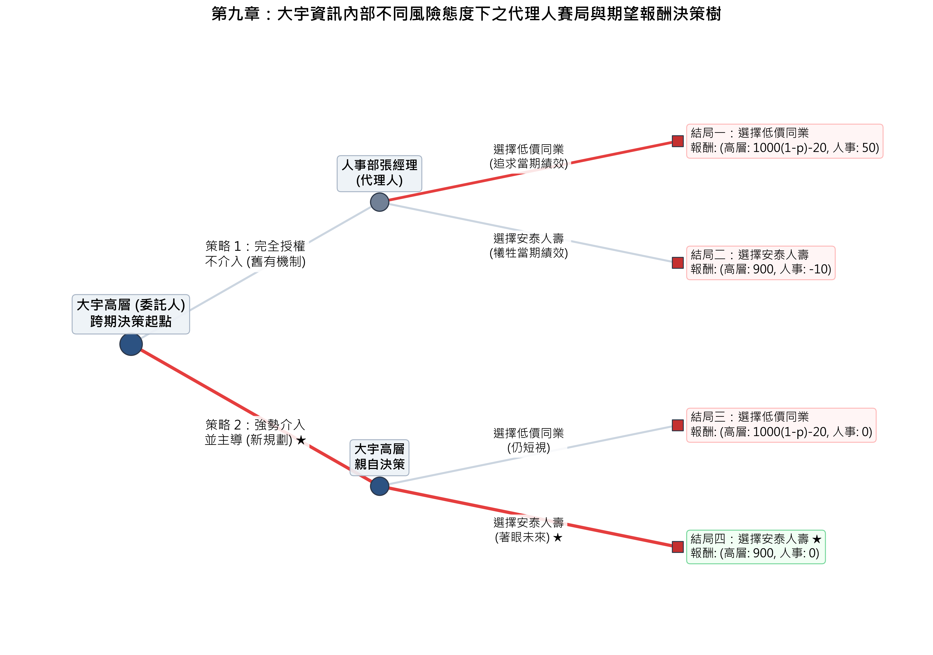
圖 9-1：第九章大宇資訊內部不同風險態度下之代理人賽局與期望報酬決策樹
我們將委託人（高層）與代理人（人事部）的博弈製成報酬矩陣。人事部若成功提報低價同業可得當期考績 50，提報高價安泰則因超支導致考績為 -10。當高層強勢介入時，人事部僅能配合，考績為 0。高層的報酬則取決於其風險態度下的期望收益。
【表 9-1】第九章 不同風險態度下的代理人衝突報酬矩陣
大宇高階主管 (委託人) \ 人事部 (代理人) | 提報低價同業 (追求當期績效) | 提報安泰人壽 (犧牲當期績效)
完全授權不介入 | (1000(1-p)-20, 50) | (900, -10)
強勢介入並主導 | (900, 0) | (900, 0)
(註解：若高層選擇「完全授權」，人事部基於理性自利，必定選擇「提報低價同業」（當期績效 50 > -10），這將導致高層承受巨大的潛在風險損失（期望報酬為 $1000(1-p)-20$ 萬元）。對於保守型主管，此時期望報酬為 80 萬元；中立型主管為 480 萬元；樂觀型主管為 880 萬元。)
當高層選擇「強勢介入並主導」時，高層將親自拍板選擇安泰人壽，此時高層的期望報酬在任何風險態度下均為確定性的 900 萬元，而人事部的績效為 0。
高層決定介入的條件為：強勢介入的收益大於完全授權（此時人事部選同業）的期望收益：
900 > 1000(1-p) - 20
920 > 1000(1-p) ➔ 1-p < 0.92 ➔ p > 0.08 (即 8% )
這意味著：
1. 保守型主管 (p = 90% > 8%)：強勢介入的報酬（900 萬）遠高於不介入（80 萬），具有極強烈的動機強勢介入。
2. 中立型主管 (p = 50% > 8%)：強勢介入的報酬（900 萬）亦顯著高於不介入（480 萬），亦會選擇介入。
3. 樂觀型主管 (p = 10% > 8%)：雖然 10% 大於 8% 的臨界點，但兩者期望報酬極度接近（900 萬對 880 萬）。此時若考慮到介入的行政成本或內部部門關係摩擦，樂觀型主管很有可能選擇放任不介入（完全授權），讓張經理購買低價同業。
因此，安泰人壽的簡報機制，核心在於成功向高層揭示了未受保護的職災風險，特別是喚醒了保守型與中立型主管對於 IPO 風險 p 的警覺，促使他們強勢介入，進而達成了選擇安泰的最終納許均衡。

